对下一轮普通高等学校本科教学评估两个问题的探讨
 | 李志义* |   扫码下载论文
*教授，国家督学，沈阳化工大学原校长，大连理工大学原副校长，中国机械工程学会专业认证专家委员会主任委员
E-mail: lizy@dlut.edu.cn

我国于2003年至2008年，成功地开展了一轮普通高等学校本科教学工作水平评估，极大地强化了高等学校教学工作，有力地促进了教学质量的提高，对建立中国特色的高等教育质量保证体系积累了宝贵经验。这一轮评估成效显著，意义重大。目前，教育部正在组织力量，研究制定下一轮评估方案。
下一轮评估的一个基本问题就是如何命名，“本科教学评估”和“本科人才培养评估”是目前较受推崇的命名方式。这些名称的关键区别在于主题词是“教学”还是“人才培养”。我们认为“本科教学评估”更为合理，原因有二：一是“教学评估”已是一个国际通用名词，采用“教学评估”便于国际交流与认可；二是“教学评估”与上一轮评估有继承，为人们所习惯，采用“教学评估”有利于评估“品牌”建设，形成评估文化。
就“教学评估”的国际通用性和国内习惯性，我们做了文献调查。检索国外含有人文社科类的大型文献数据库的结果表明，“教学评估”的词条很通用，但“人才培养评估”的词条寥寥无几。例如对Journal of storage（JSTOR，人文、社科、经管、数理化、环境生态过刊全文数据库）和Gale-Info Trac Custom（GITC，人文、社科、科技期刊全文数据库）分别以Teaching Evaluation和Cultivation Evaluation（包括其他同义词及其不同组合）为词条的检索结果如表1。
事实上，“高等教育”、“人才培养”和“教学”这三个概念在高等教育领域是有明确界定的。“高等教育”是“人才培养”的上位概念，“人才培养”是“教学”的上位概念。按现代教育理论与实践，高等教育具有三大功能，即人才培养、科学研究与社会服务。“人才培养”包括了“育人”（狭义上指德育）和“育才”（狭义上指智育）两方面，其中“育才”主要通过“教学”来实现。实际上，上述的“教学评估”，其含义与“人才培养评估”基本相近。
采用什么样的评估方式是下一轮评估规划的另一个要点。我国目前高校初步建立了人才培养质量保证体系，但它还很不完善。在下一轮评估的推动下，我们期望建立一个具有完善功能的、具备“闭环”特征的质量保证体系，即通过监督功能发现偏差，通过调控功能纠正这些偏差，再通过改进功能分析产生这些偏差的原因，并对系统进行改进。也就是说，这三个功能是首尾搭接，互为输入和输出的关系（图1）。
建立一个覆盖全面、功能齐全、完善有效的人才培养质量保证体系不是一蹴而就的事，我国高校管理目前尚未达到这一水平。对人才培养质量保证体系进行评估，有如按照ISO9000进行质量管理体系认证，需要如下环节：首先要制定人才培养质量保证模式，学校根据质量保证模式要求建立质量保证体系，学校对所建立的质量保证体系进行完整实施并评估其有效性，在此基础上才能对质量保证体系进行外部审核。

表1. 国外文献对“教学评估”术语  及“人才培养评估”使用情况 | 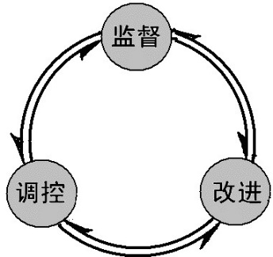
  检索词组 | 检索结果
  检索词组 | JSTOR数据库 | GITC数据库
  Teaching Evaluation | 395 | 673
  Cultivation Evaluation | 0 | 0
 | 图1. 形成闭环的质量保证体系

